Avropa İttifaqı ölkələrinə yeyinti məhsullarının ixracı ilə məşğul olan istehsal və emal müəssisələrinə təsdiqedici kod nömrəsinin verilməsi üçün müraciətin və sənədlərin qəbulu

Bu xidmət vasitəsilə vətəndaşlar Avropa İttifaqı ölkələrinə yeyinti məhsullarının ixracı ilə məşğul olan istehsal və emal müəssisələrinə təsdiqedici kod nömrəsinin verilməsi üçün İqtisadiyyat Nazirliyinə qanunvericiliklə müəyyən edilmiş sənədlərlə birlikdə elektron müraciət edirlər. Elektron xidmətdən istifadə etmək üçün https://www.e-gov.az - "Elektron Xidmətlər Portalı"na daxil olaraq Azərbaycan Respublikasının İqtisadiyyat Nazirliyi tərəfindən təqdim olunan elektron xidmətlərin siyahısından "Avropa İttifaqı ölkələrinə yeyinti məhsullarının ixracı ilə məşğul olan istehsal və emal müəssisələrinə təsdiqedici kod nömrəsinin verilməsi üçün müraciətin və sənədlərin qəbulu" elektron xidmətini seçmək lazımdır.

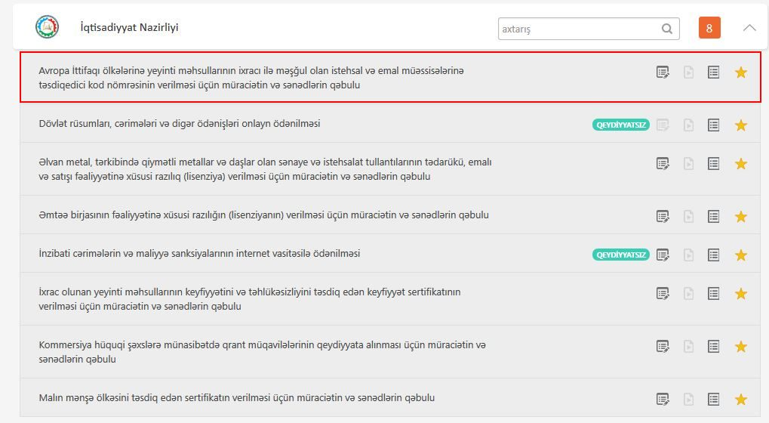

Açılan pəncərədə ərizəçinin Hüquqi və ya Fiziki şəxs olduğunu seçdikdən sonra ərizəçi barədə ümumi məlumatlar doldurulmalıdır:

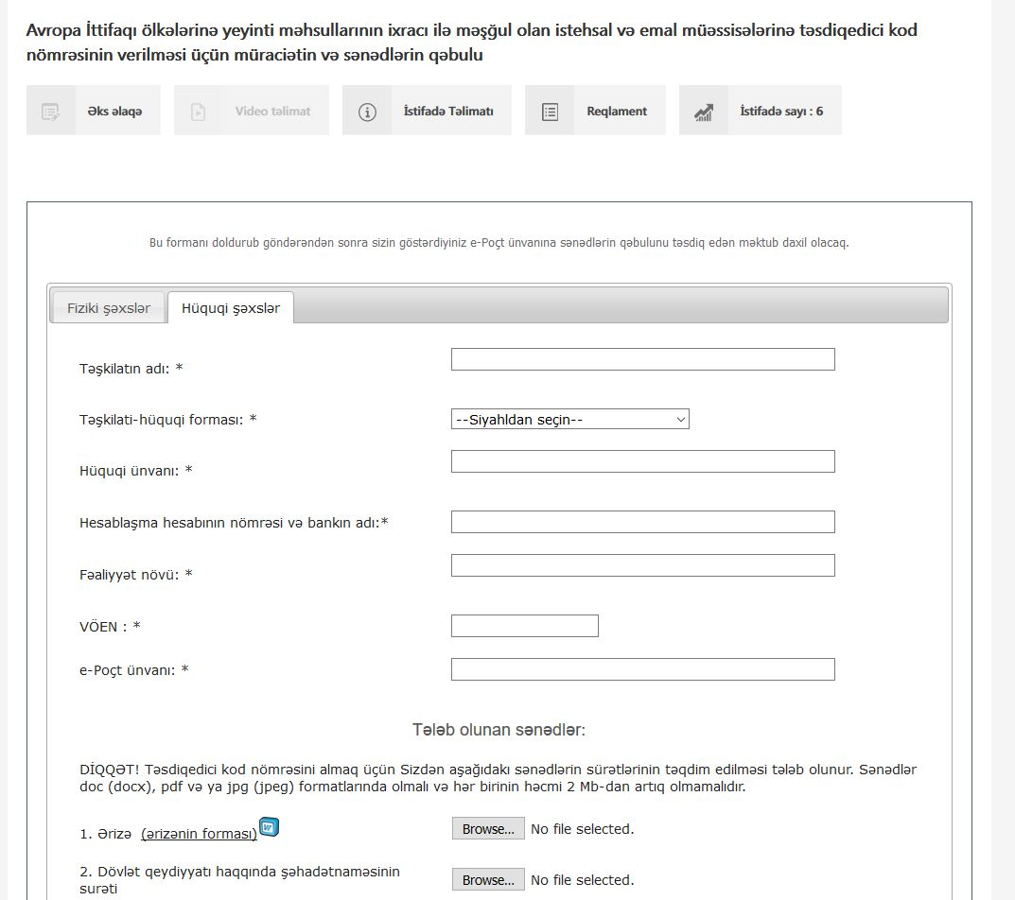

Ərizəçi barədə ümumi məlumatları doldurduqdan sonra lazımi sənədləri əlavə etmək üçün "Выберите файл" (və ya “Browse”) düyməsini sıxmaq lazımdır. Açılan pəncərədə əlavə etmək istədiyiniz sənədi seçərək “Open” düyməsini sıxmaq lazımdır.

Müvafiq sənədlər əlavə edildikdən sonra sənədləri göndərmək üçün “Göndərmək” düyməsini sıxmaq lazımdır:

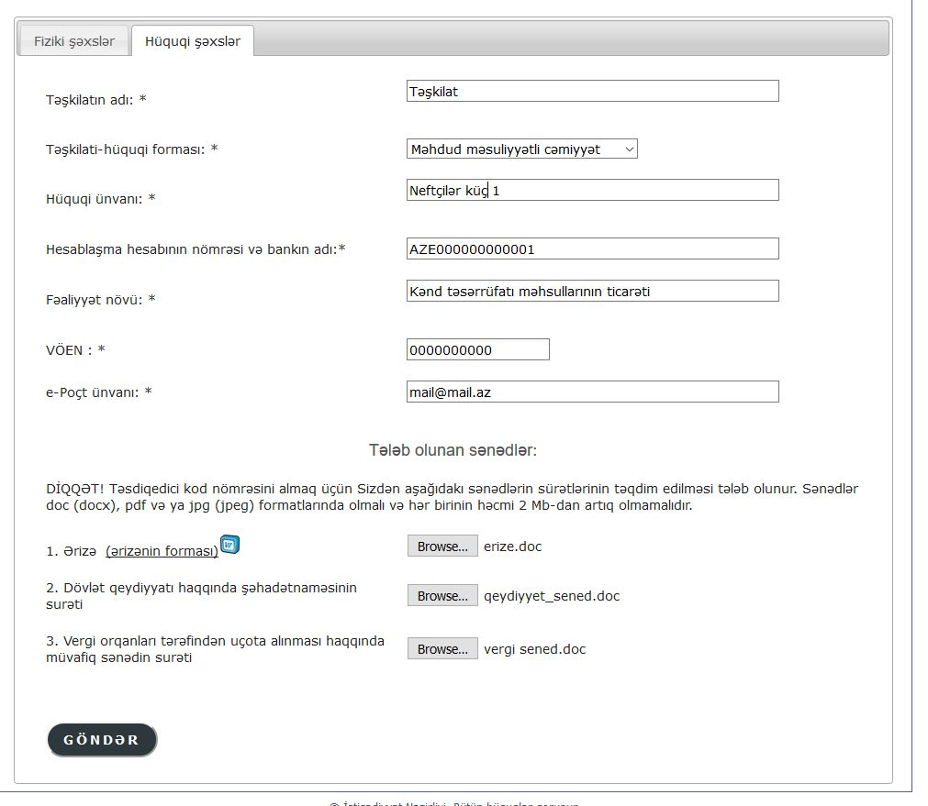
Müraciətiniz İqtisadiyyat Nazirliyinə daxil olduqda Sizə bu barədə ərizənizdə göstərdiyiniz e-Poçt vasitəsilə təsdiqedici məktub göndəriləcəkdir:

